Мастер- класс: Нетрадиционная техника рисования мятой бумагой.
Автор: Закревская Екатерина Олеговна педагог доп. Образования МБОУ ДОД ДДТ г. Полярные Зори Мурманская обл.
Возраст детей 5-7 лет.
Цель: знакомство детей с нетрадиционной техникой рисования.
Задачи:
- Развитие творческих способностей;
- Развитие фантазии, мышления и интереса к рисованию;
- Воспитание аккуратности.
Материал: гуашь, кисти белка, баночки с водой, листы плотной бумаги и листы для принтера.
Техника рисования мятой бумагой дает возможность детям проявить свою фантазию. Сам процесс работы для детей очень увлекателен. Из мятых комков получатся интересные и разные рисунки.

Поэтапное выполнение работы:
- Набросок рисунка простым карандашом.

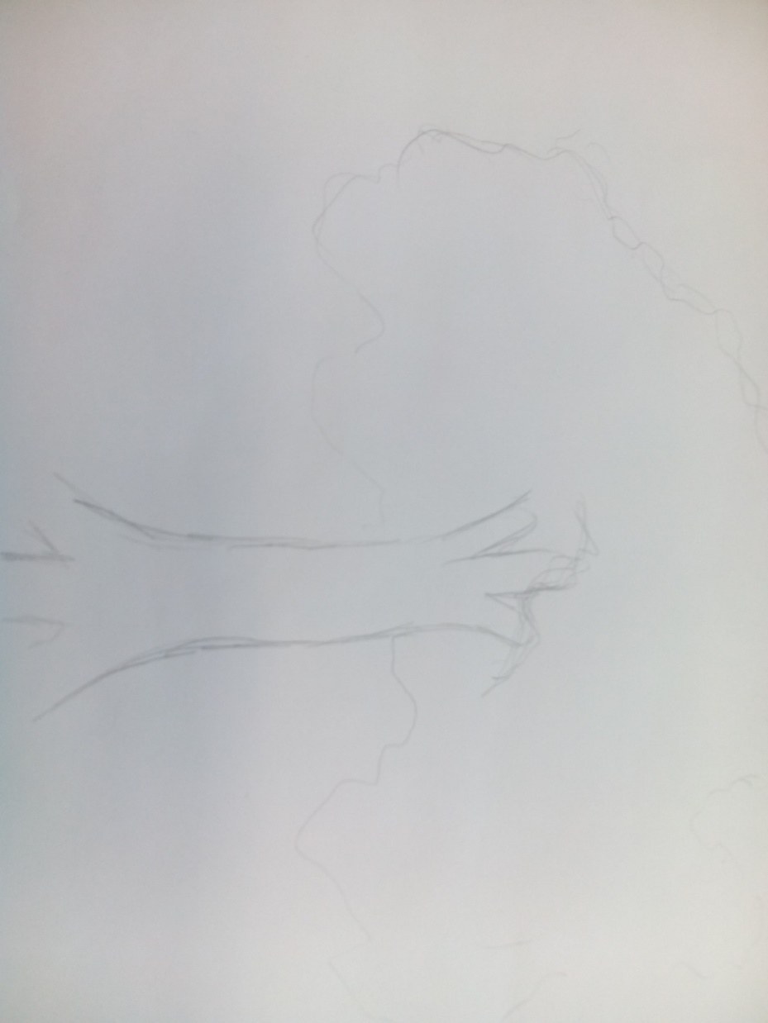
- Кисточкой прорисовывается ствол дерева и ветви.

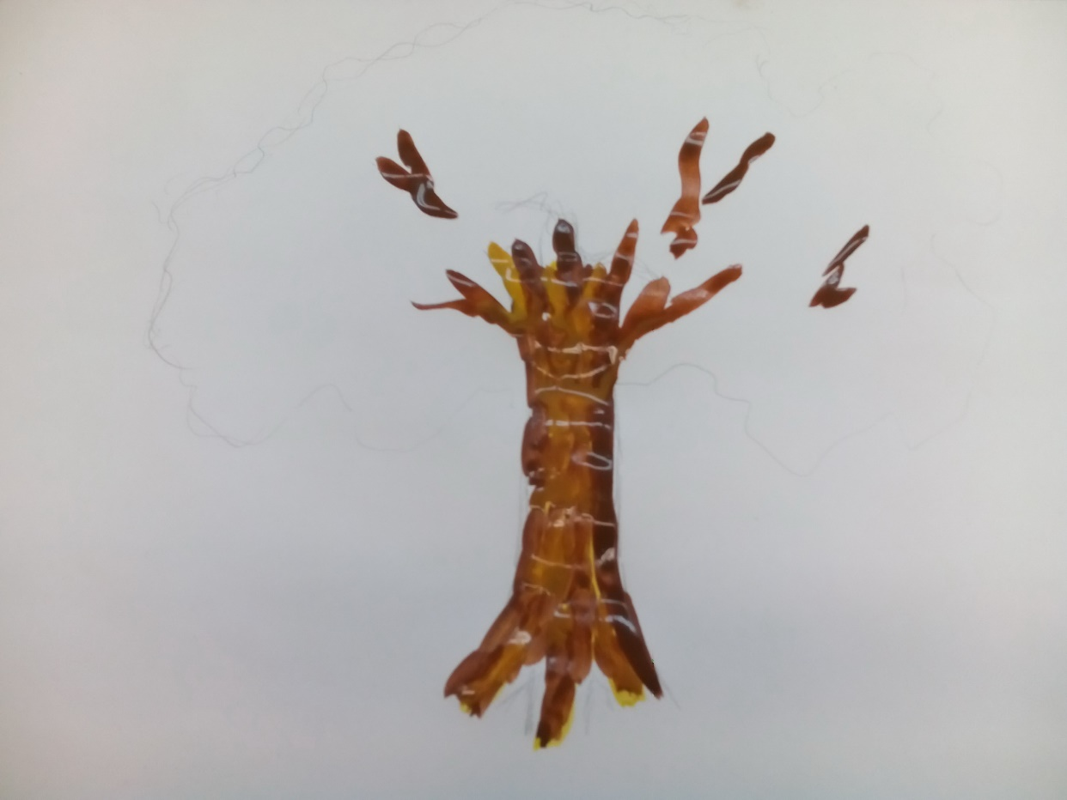

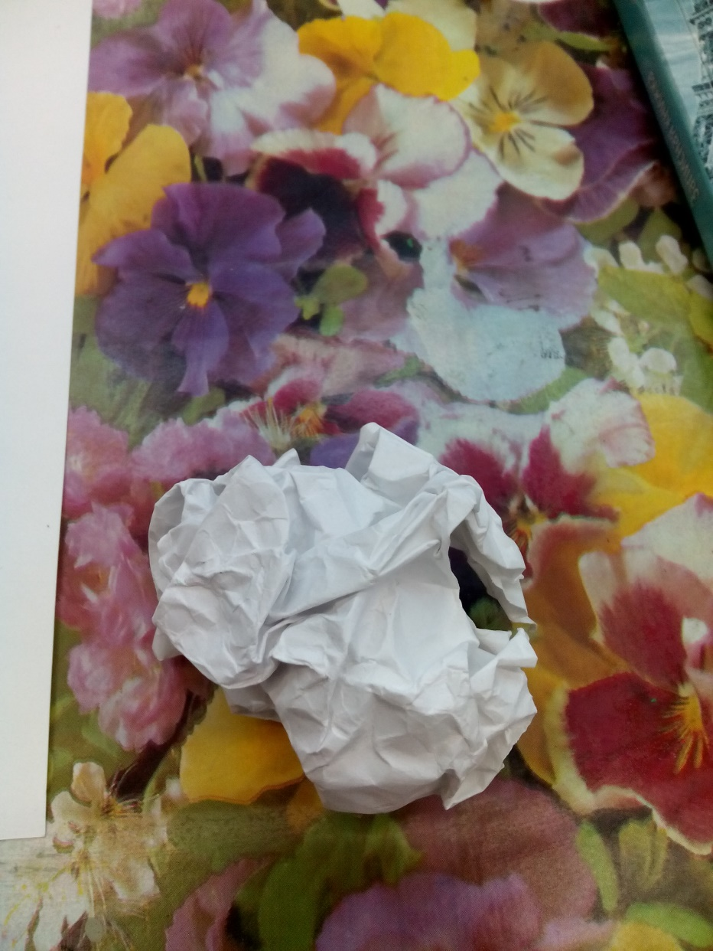
- Берем несколько листов бумаги и сминаем в комочки разворачиваем и еще раз сминаем.

- Обмакиваем комочки в краску и прижимаем комочки к листу бумаги, оставляя отпечатки в виде кроны дерева.
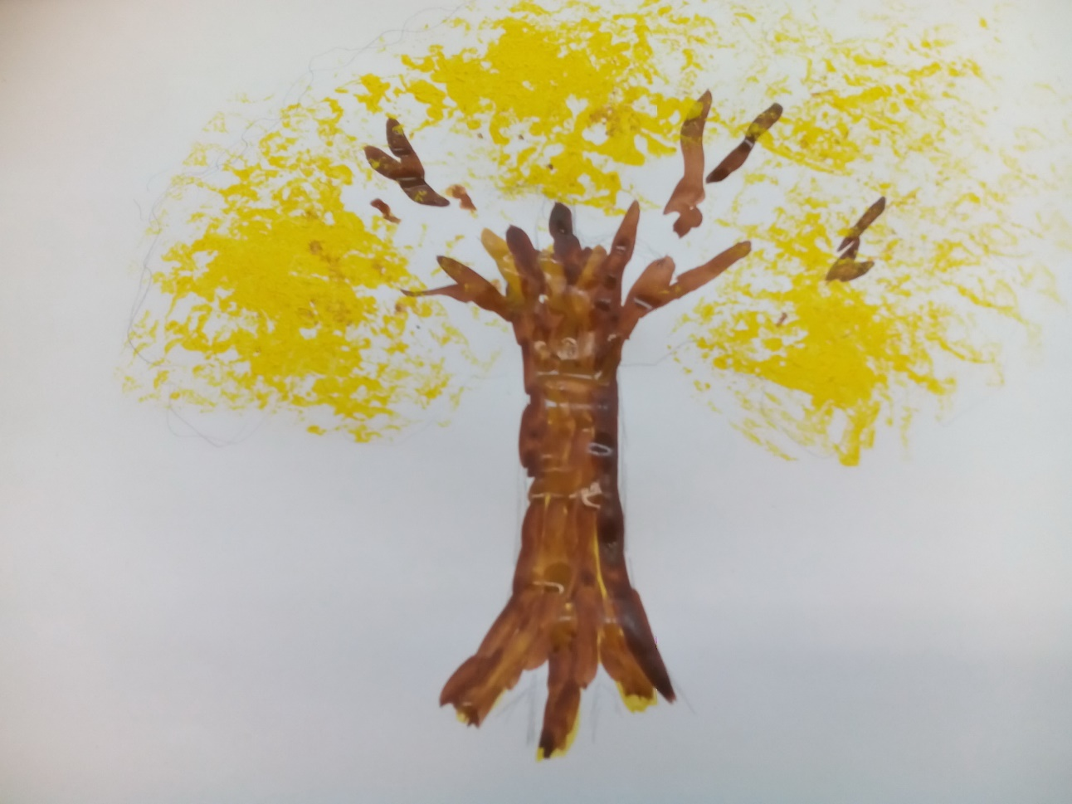

- Начинаем со светлых цветов (желтый), потом добавляем более темные(зеленый).
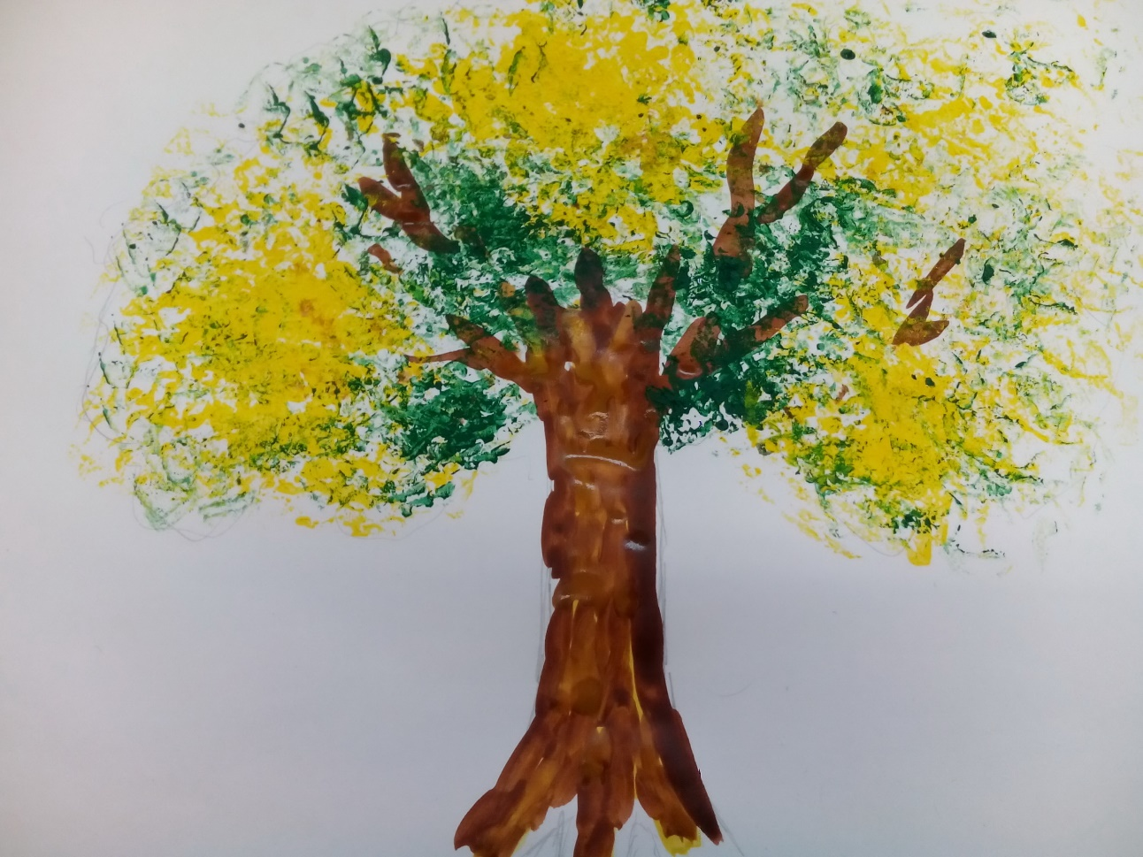

- Таким же способом делаем траву
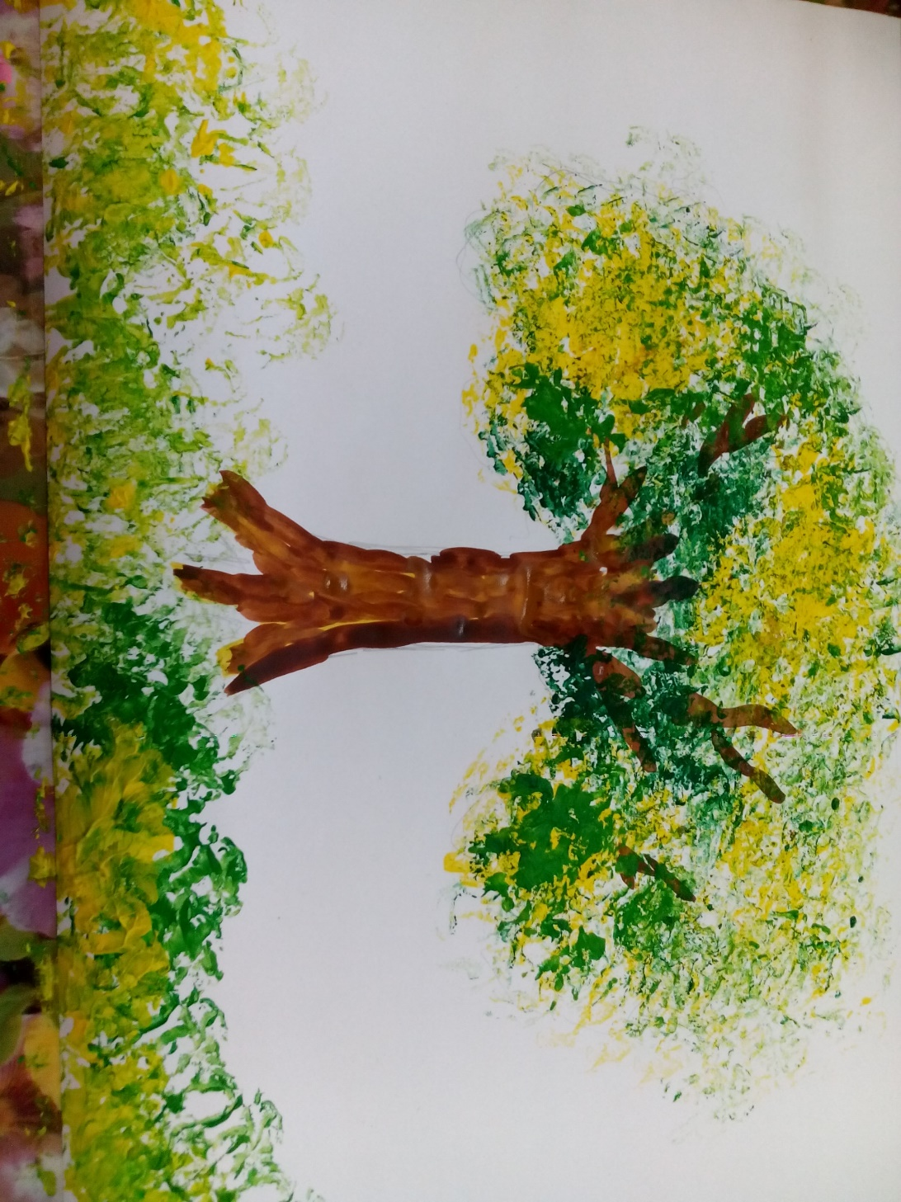
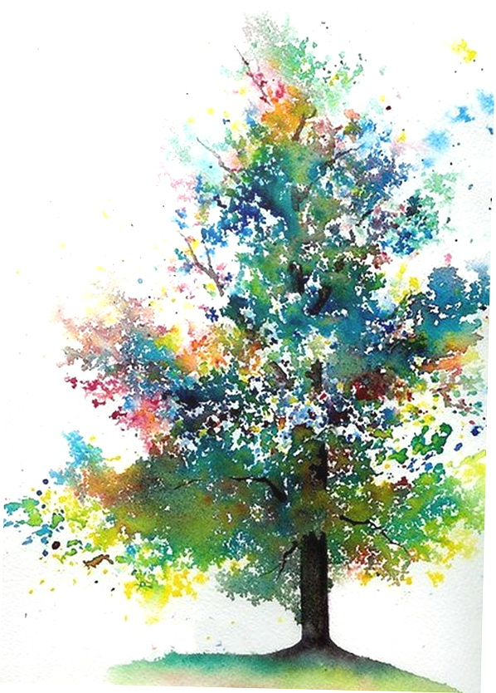
У всех детей получатся разные деревья, и каждый будет гордится своей работой.
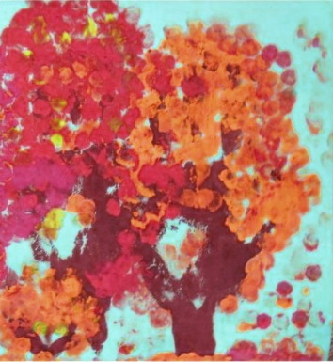

Работа готова! Таким способом можно рисовать не только деревья, а также животных, цветы и многое другое.

